Технології програмування

Лабораторна робота №3

Виконав: Кравченко Павло Олександрович КБ-221

**ООП**

**Мета роботи**: Використовуючи теоретичне підґрунтя про ООП у мові Python переробити програму телефонного довідника студентів використовуючи принципи ООП для формування відомостей про студентів.

Хід роботи

1. розробив клас Студент групи з відповідними атрибутами;

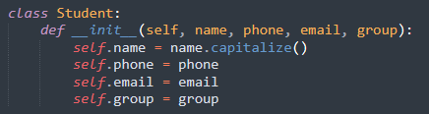

1. розробив клас Список групи; додавання нового запису, видаленні існуючого чи зміна даних виконується через методи класу Список групи.

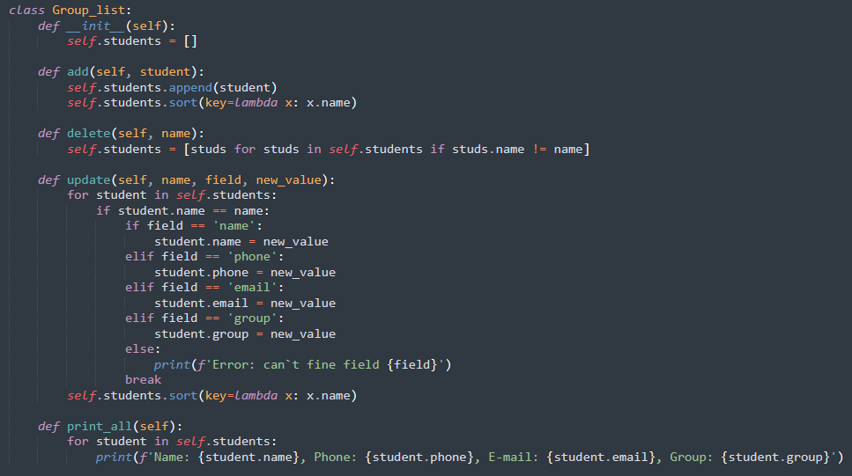

1. розробив клас для роботи з файлами для зчитування початкової інформації про список групи та збереження інформації по завершенню програми.

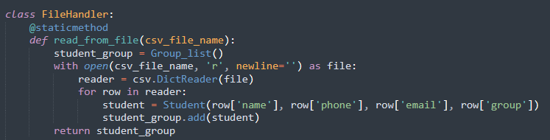

1. описання всіх класів містититься в окремих файлах, що мають відповідні імена:

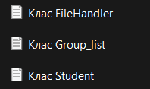

1. основний функціонал програми має бути покритий Юніт тестами.

